 | Abdi İpekçi Caddesi Kaşıkçıoğlu Apt. No:42 D:2 34365 Nişantaşı İstanbul www.artxist.com  info@artxist.com  T. +90 212 291 77 84 F. +90 212 343 69 35 | BASIN BÜLTENİ

x-ist, 14 Mayıs – 20 Haziran 2015 tarihleri arasında Ekin Saçlıoğlu’nun altıncı kişisel sergisine ev sahipliği yapıyor.

Ekin Saçlıoğlu | Seç - Sakla

Seç-Sakla'da birbirinden farklı dört bölüm bulunuyor. Fosiller, Yeni Dünya, Antikalar ve Barometz adlarındaki bölümlerin ortak noktası insanın biriktirme, saklama, toplama, yani koleksiyon oluşturma arzusu.
Sanatçının bu sergi için ürettiği ilk seri olan Fosiller, Saçlıoğlu'nun farklı hayvanların kemiklerini birleştirerek yeniden yarattığı kurgusal melez canlılara ait iskeletlerden ve bu iskeletlerden yola çıkarak ürettiği desenlerden oluşuyor.
Fosiller serisine ait kemik kurguları, altın ve gümüş kaplanarak kendi başlarına birer heykel haline dönüşürken, duvarda, arkalarında yer alan desenler, bu hayvanların yaşasalar nasıl olabileceklerini gösteren, onları kimi zaman doğal ortamlarında resmeden hayal gücüne dayalı çalışmalar. Bu bölümde yalnızca kemikleri kalmış bir zamanların canlıları bir başka yaratıcıyla ve başka bir tasarımla yeniden hayat buluyor, kurgu ortamlarında yaşamaya başlıyor. Canlılar için ölüme giden süreç, sanat sayesinde sanki tersine çevriliyor.
Bu seri bir başka değerlendirmeyle, nadide, sıra dışı, garip ve acayip parçaların yer aldığı 14. ve 15. Yüzyılların oldukça öznel koleksiyonları olan nadire kabinelerini de anımsatmakta.

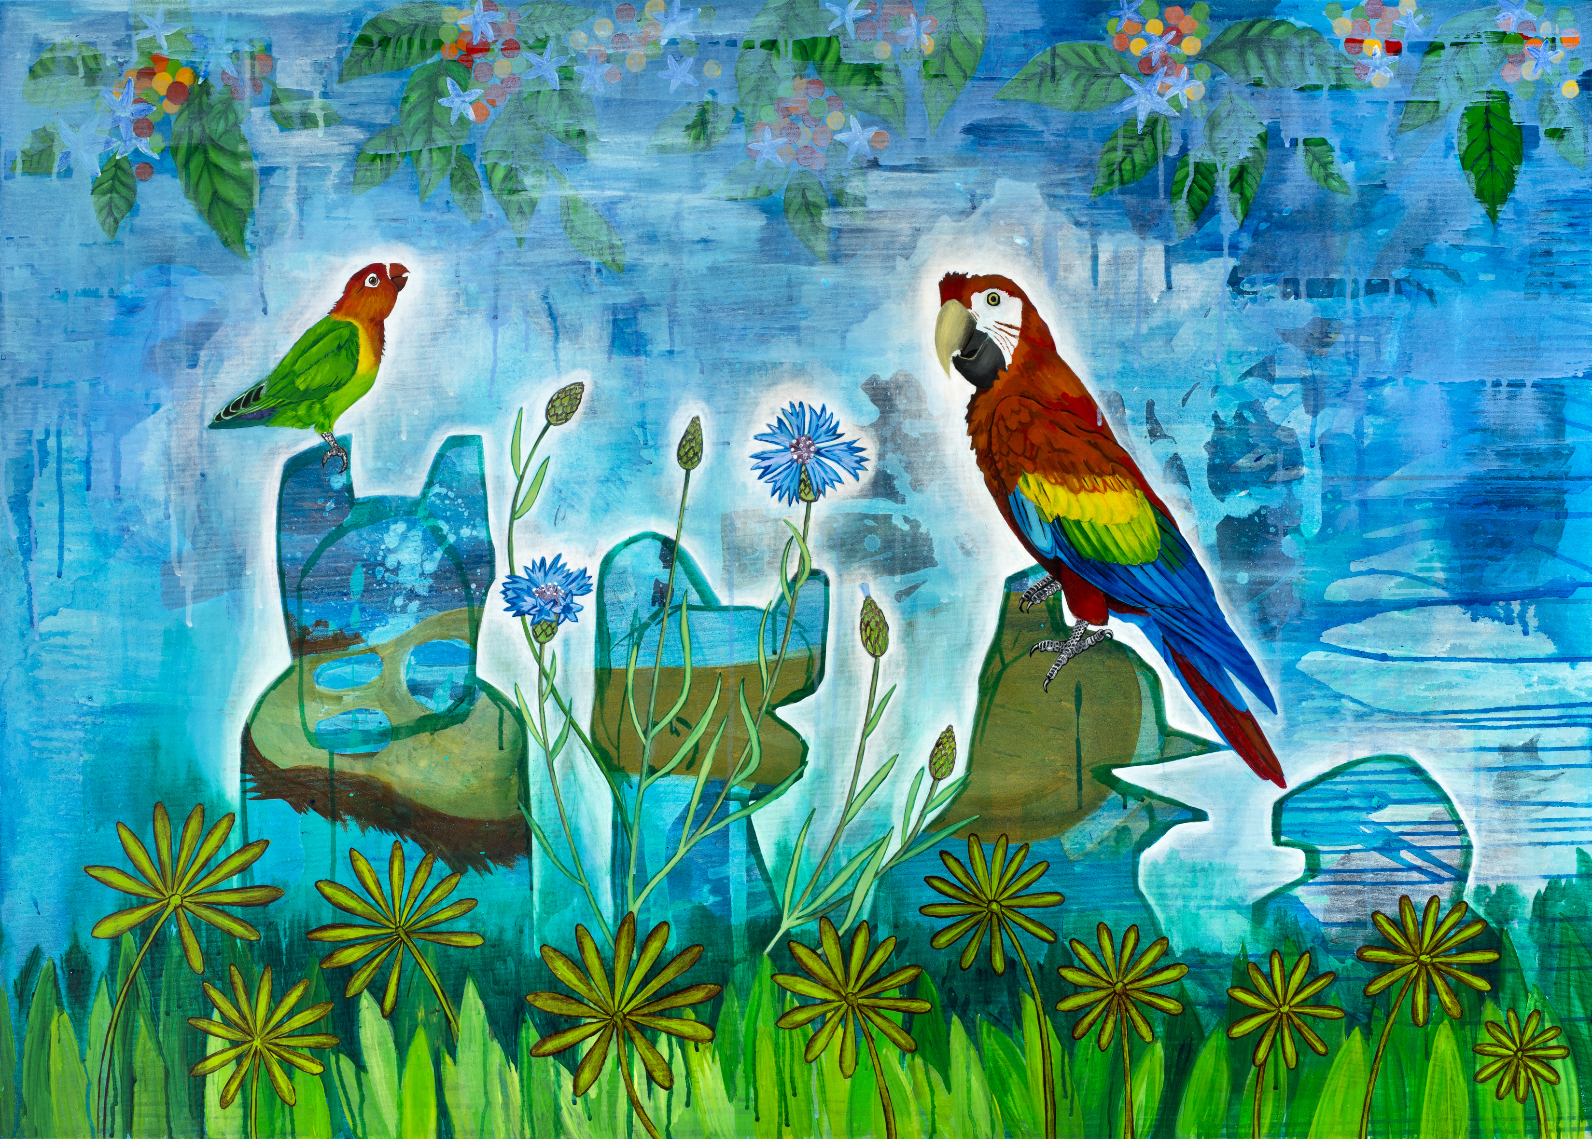
Ekin Saçlıoğlu, Yeni Dünya - İki Kuş, tuval üzerine akrilik, 100 x 140 cm, 2015
Koleksiyon kurmanın, özellikle anlam kazandığı nadire kabinelerinin ilgi alanları çok çeşitlidir. Tüm zaman ve mekanlara ait canlı/cansız, doğal/yapay pek çok şey bu koleksiyonların ilgi alanına girer. Yeni dünyanın keşfi ile uzak diyarlardan Batı'ya getirilen egzotik bitki ve hayvanlar da, bu koleksiyonlarda yerlerini alırlar. Yeni dünya yalnızca toprak olarak değil, tüm imgeleri ile fethedilmektedir. Kaşifler yanlarında hayvan ve bitki toplayacak bilim insanları ile yola çıkarlar.
Buradan serginin ikinci bölümü olan ve dört tuvalden oluşan Yeni Dünya serisine geçiliyor. Resmedilen egzotik kuş ve bitkiler bu yeni ve renkli dünyanın henüz keşfedilmiş köşelerinden, sanki bir “cennet”ten gelir gibidir. Daima taze, el değmemiş, sonsuz bir yaşamın sürdüğü heyecan verici bir atmosferi yansıtırlar.

Serginin üçüncü bölümünde, sabırla ve titizlikle işlenmiş siyah beyaz desenler yer almaktadır. Sanatçının Antikalar serisi olarak adlandırdığı bu dört desen, Yeni Dünya serisinin bir tür karşıtı olarak geçmişin ve eskimişin sözcüsüdür.
Bu kez, yaşamının ilk bölümünü bitirmiş ve antika dükkanlarının raflarında geçici bir süreyle koleksiyoncusunu bekleyen nesneler, ilk bölümdeki fosillerin kurmaca ortamlarına bir tür gönderme yaparken, Yeni Dünya serisinin el değmemiş yaşamına zıtlık oluşturur. Burada Saçlıoğlu, her desende görülen çok sayıdaki nesnelerden bazılarını kendi koleksiyonuna katarak sergide yer vermektedir. Böylece, antikacı dükkanı, bir bölümüyle farklı bir gerçekliğin içine taşınmakta, resimdeki nesne yeni bir hayat bulmaktadır. İzleyici bunların hangileri olduğunu ancak sergiyi gezerken öğrenecektir.
Serginin dördüncü ve son bölümü Barometz, bir yerleştirmedir. Yerleştirmenin dört parçasından biri, yapıta ismini de vermiş olan, Koyun Bitkisi olarak da bilinen efsanevi Tatar Bitkisi’nin desenidir. İkinci parça, yine bir antikacıda bulunmuş toynaklı bir hayvanın dört bacağından yapılmış elbise askısıdır. Sanatçının üzerine astığı yapay kürkle bütünlenmiştir. Yerleştirmenin üst kısmında, pek çok anlam yüklenmiş mitolojik bir hayvan olan keçinin, izleyiciye bakan gözlerinin betimlendiği renkli bir desen üçüncü parçayı oluşturmaktadır. Dördüncü parça olarak, aynı Barometz gibi bir ara türü gösteren, silikondan yapılmış, bir et-bitki ile karşılaşıyoruz. Hem bu iki ara tür, hem de kimin yapmış olduğunu bilmediğimiz toynak-askı, bir nadire kabinesi parçası olmaktan uzak sayılmazlar.
Barometz isimli yerleştirme, insanın kendi çıkarları doğrultusunda faydalandığı, dönüştürdüğü doğa, efsaneleştirdiği doğa, vicdan gibi kavramlar çevresinde dönmekte.
Her sergisinde yeni ve farklı bir Ekin Saçlıoğlu bulduğumuz sanatçı, Seç-Sakla isimli bu son sergisinde, Sağlam bir yere basışın simgesi olan ‘4’ sayısını da kullanarak, hep eşikte, din ile dünya, sanat ile doğa, bilim ile estetik, akıl ile imgelem, deney ile büyü arasında bir yerde olan nadire kabinelerinin izinde...
Baudrillard'ın koleksiyonerlerin "gösterenleri seçtiği sürece, nihai gösterilenin de ancak kendisi olabileceğini" söylemesi gibi Saçlıoğlu'nun da bu sergide nihai gösterdiği kendisinden başkası değil.

Daha ayrıntılı bilgi için x-ist'ten Sırma Karasu ile görüşebilirsiniz.
sirma@artxist.com
M. 537 349 13 27
T. 212 291 77 84

EKİN SAÇLIOĞLU | İZMİR, 1979
Mimar Sinan Üniversitesi Resim Bölümü’ndeki lisans eğitiminden sonra yine aynı üniversitede yüksek lisansını 2005 yılında tamamlayan Saçlıoğlu, Yıldız Teknik Üniversitesi Sanat ve Tasarım Fakültesi’nde sanatta yeterlilik programına devam etmektedir. Sanatçının ilk kişisel sergisi 2004 yılında Bir Kültür ve Sanat Merkezi’nde gerçekleşti. “Biraz Daha Yakından” (2005), “Hikayeci Bellek” (2007), “Tavşan Uykusu” (2009), “Şoktayım Ama Şaşırmadım” (2011) ve “Çukur” (2012) başlıklı kişisel sergileriyle x-ist’te izleyicilerle buluştu. Yapıtları Avusturya, Almanya, Hollanda, İsveç ve Yunanistan’daki çeşitli karma sergilerde yer alan sanatçı, “Genç Açılım” (Pera Müzesi, İstanbul, 2005), “Made in Turkey” (Frankfurt, 2008), “450 Milyon Yıl Arkadaşlık” (Hafriyat, Karaköy, 2009), “Kaotik Metamorfoz” (Proje 4L / Elgiz Çağdaş Sanat Müzesi, 2010), “Bu Evrene Ek Bir Evren” (x-ist, 2014), “Hayal ve Hakikat” (İstanbul Modern, 2011) grup sergileri ile Contemporary İstanbul’06, 07, 08, 09, 10, 11, 12, 13 & 14, Art Asia Miami 2008, St-art 2009 (14. Avrupa Çağdaş Sanat Fuarı, Strasbourg, Fransa), Viyana Sanat Fuarı 2011, SCOPE Basel 2011, Art Dubai 2012, VIP Art Fair 2012, Art HK’12 (Hong Kong Uluslararası Sanat Fuarı, 2012) ve ArtInternational 2014 (İstanbul) gibi fuarlara katıldı. Sanatçının eserleri ayrıca 2010 yılında Sotheby’s Türk Çağdaş Sanatı Müzayedesi’nde yer aldı.

